EMENDA MODIFICATIVA Nº __/2026 – GAB. VER. PROF. EDINHO

Emenda Modificativa ao Projeto de Lei nº 88/2025, para alterar a data constante no texto da proposição.

EXMO. SR. PRESIDENTE DA CÂMARA MUNICIPAL DE SUMARÉ,
O vereador Prof. Edinho, no uso de suas atribuições legais e regimentais, propõe a seguinte emenda modificativa ao Projeto de Lei nº 88/2025:
Art. 1º Fica alterada a data constante ao final do Projeto de Lei nº 88/2025, passando a vigorar com a seguinte redação:
“Sala das Sessões, 4 de fevereiro de 2025.”
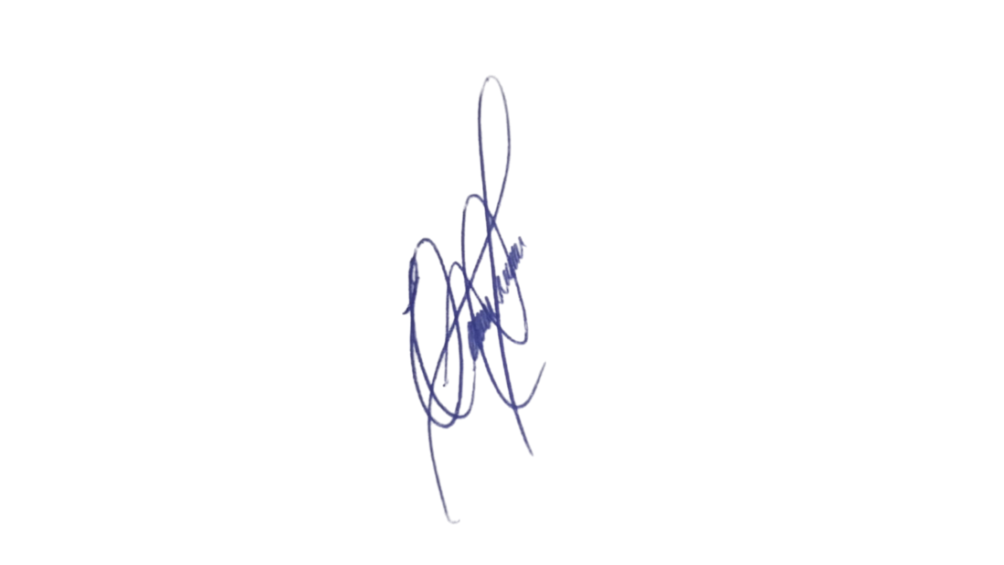
Art. 2º Esta emenda entra em vigor na data de sua publicação.
Sala das Sessões, 14 de abril de 2026.

PROF. EDINHO
VEREADOR

